Консультация для педагогов
«Песочная игротерапия и плассотерапия как форма здоровьесбережения дошкольников»
В настоящее время значительно возрос интерес специалистов-педагогов, психологов, логопедов - к специально организованным занятиям с детьми с использованием песочницы. И это не случайно, ведь игра с песком как процесс развития самосознания ребенка и его спонтанной «самотерапии» известна с давних времен. Действительно, взаимодействуя с песком, ребенок проявляет чудеса фантазии. Ребенок включается в игру с песком всем своим существом – эмоционально, психически, физически. При этом создаются благоприятные условия для проявления у детей концентрации внимания, любознательности, увлеченности, а также для релаксации. Активируются мыслительные и эмоциональные резервы, что выражается в физических формах, создаваемых руками.
Что такое песочная терапия?
Песочная терапия – одна из разновидностей игротерапии. Метод пескотерапии строится на теории Юнга о том, что каждый предмет внешнего мира вызывает какой-либо символ в глубине бессознательного.
Цель песочной терапии: развитие познавательного интереса к различным областям знаний и видов деятельности.
Задачи:
1) релаксация, снятие мышечной напряжённости;
2) развитие зрительно-пространственной ориентировки;
3) концентрация внимания, памяти;
4) развитие логики и речи;
5) стабилизация эмоционального состояния;
6) развитие творческих (креативных) способностей;
7) способствует развитию рефлексии (самоанализа) ребёнка;
8) формирование позитивной коммуникации.
Общие условия организации песочной терапии
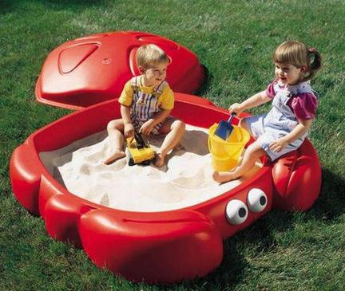
В качестве песочницы используется большой водонепроницаемый ящик. Традиционный его размер в сантиметрах 50 х 70 х 8 см, (где 50 х 70 — размер поля, а 8 — глубина). Считается, что такой размер песочницы соответствует объему поля зрительного восприятия. Традиционный размер песочницы предназначен для индивидуальной работы. Для групповой работы удобнее использовать песочницу размером 100 х 140 х 8 см.
Материал. Традиционным и предпочтительным материалом является дерево. В практике работы с песком чаще используются пластиковые ящики, но в них песок не «дышит».
Цвет. Традиционная песочница сочетает естественный цвет дерева и голубой цвет. Дно и борта (за исключением верхней плоскости досок бортов) окрашиваются в голубой цвет. Таким образом, дно символизирует воду, а борта — небо. Голубой цвет оказывает на человека умиротворяющее воздействие. Кроме того, наполненная песком «голубая» песочница являет собой миниатюрную модель нашей планеты в человеческом восприятии. Если позволяют средства и пространство кабинета, можно экспериментировать и с разноцветными песочницами, когда дно и борта окрашиваются в один или несколько цветов.
Игрушки
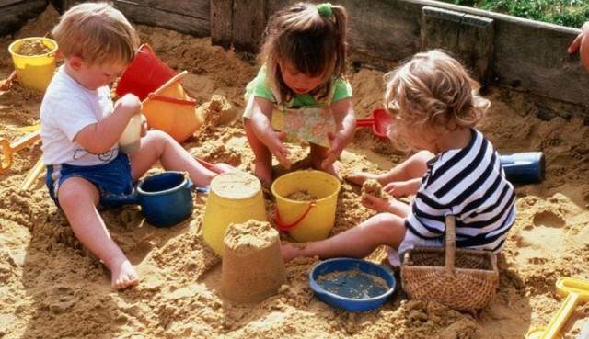
Для организации игр с песком вам будет необходим большой набор миниатюрных предметов и игрушек, в совокупности символизирующих мир. В классической песочной терапии существует следующая классификация предметов, используемых в процессе создания песочных картин.
- люди, разнообразные по полу, возрасту, культурной и национальной принадлежности, профессиям, эпохе (от первобытных до современных,) позы должны быть как динамические, так и статические;
- наземные животные (домашние, дикие, доисторические);
- летающие животные (дикие, домашние, доисторические);
- обитатели водного мира (разнообразные рыбы, млекопитающие, моллюски, крабы);
- жилища с мебелью (дома, дворцы, замки, другие постройки, мебель различных эпох, культур и назначения);
- домашняя утварь (посуда, предметы обихода, убранства стола);
- деревья и другие растения (цветы, трава, кустарники, зелень и пр.);
- объекты небесного пространства (солнце, луна, звезды, радуга, облака);
- транспортные средства (наземный, водный, воздушный транспорт гражданского и военного назначения, фантастические транспортные средства);
- объекты среды обитания человека (заборы, изгороди, мосты, ворота, дорожные знаки;
- объекты ландшафта и естественной активности Земли (вулканы, горы);
- естественные природные предметы (кристаллы, камни, раковины, куски дерева, металла, семена, перья, отполированные водой стеклышки и пр.);
- фантастические предметы и персонажи мультфильмов, фэнтези, фигурки-оборотни.
Коллекция фигурок располагается на полках. Если места на полках недостаточно для размещения всей коллекции, то могут использоваться и прозрачные коробки.
Чем полезны игры с песком?
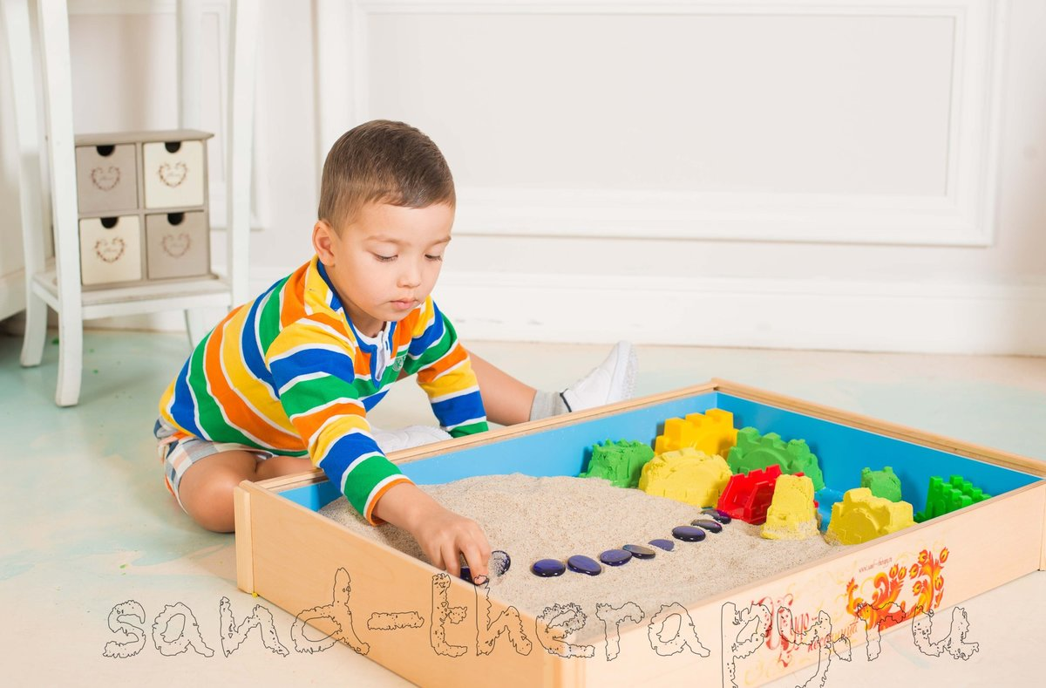
- Развивают восприятие, мышление, памяти, внимания, речи, навыков самоконтроля и саморегуляции, творческого мышления, воображения и фантазии.
- Формируют у ребенка представления об окружающем мире.
- Развивают мелкую моторику, глазомер.
- Успокаивают и расслабляют, снимая напряжение.
- Воспитывают чувство успешности и уверенности в себе (вот как я могу!).
- Помогают познавать внешний и свой внутренний мир.
Эффект песочной терапии:
- позитивное влияние на эмоциональное состояние детей;
- положительная динамика в развитии:
- образного мышления;
- тактильной чувствительности;
- зрительно-моторной координации;
- ориентировки в пространстве;
- сенсо-моторного восприятия.
Все игры, с использованием песочной терапии, делятся на три направления:
Обучающие игры, такие игры направлены на развитие тактильно- кинестетической чувствительности и мелкой моторики рук. А главное ребенок говорит о своих ощущениях, тем самым спонтанно развиваем его речь, словарный запас слов, развиваем восприятие различного темпа речи, развивается высота и сила голоса, работаем над дыханием, развиваем внимание и память, развиваем фонематический слух. Главное идет обучение письму и чтению.
Познавательные игры, с их помощью мы помогаем познавать многогранность нашего мира.
Проективные игры, с их помощью мы осуществляем психологическую диагностику, коррекцию и развитие ребенка. Игры с песком можно использовать, как индивидуальную работу, так и подгрупповую или же на фронтальных занятиях.
Перед тем, как начать играть с песком, необходимо проговорить с детьми правила игры в песочнице. В этом поможет стихотворение Т. М. Грабенко:
Вредных нет детей в стране —
Ведь не место им в песке!
Здесь нельзя кусаться, драться
И в глаза песком кидаться!
Стран чужих не разорять!
Песок — мирная страна.
Можно строить и чудить,
Можно много сотворить:
Горы, реки и моря,
Чтобы жизнь вокруг была.
Дети, поняли меня?
Или надо повторить?!
Чтоб запомнить и дружить!
Плассотерапия
Плассотерапия – методика терапии пластическим искусством в рамках «песочной терапии»
Возможности «песочной терапии» продолжают расширяться, возникают различные модификации, новые формы терапевтической работы и техники. В 2013 году в Швеции был создан «подвижный» («живой») песок: уникальный по своему составу материал, содержащий чистый кварцевый песок (98 %) и современные полимерные материалы (2 %). «Подвижный» песок абсолютно безвреден, обладает бактериостатическими свойствами (препятствует размножению бактерий на нём), не требует обработки в течение 5 лет, не содержит токсичных веществ, не вызывает аллергии.
Ингредиенты, входящие в состав «подвижного» песка обеспечивают ему необходимую для лепки пластичность и вязкость, но в тоже время позволяют легко менять свою форму и рассыпаться на мелкие частички, которые продолжают самостоятельно двигаться даже после окончания внешнего воздействия на материал.
Для полноценной работы достаточно обычного письменного стола, на поверхности которого ребенок при взаимодействии с консультантом создаёт свои, обладающие исцеляющим эффектом, пластические ландшафты.
Плассотерапия отличается также и тем, что во время сессии не используются какие-либо фигурки, игрушки, или дополнительные предметы, так как пластических возможностей материала достаточно для целостного психокоррекционного процесса.
Песочная терапия и плассотерапия – это удивительно!!!

